Н. Н. Сергеева,
учитель информатики и ИКТ
МБОУ «Лицей №8»
г. Сосновый Бор Ленинградской области

Использование блок-схем при изучении темы
«Алгоритмы и исполнители»

Развитие логического мышления – это требование современной жизни. Опоздание с развитием мышления – это опоздание навсегда. Поэтому для подготовки детей к жизни в современном информационном обществе в первую очередь необходимо развивать логическое мышление, способности к анализу и синтезу. Для учителя информатики наиболее доступный материал для развития мышления – это изучение линии «Алгоритмы и исполнители» и обучение построению алгоритмов при решении любой задачи. Именно алгоритмическое мышление, рассматриваемое как представление последовательности действий, наряду с образным и логическим мышлением определяет интеллектуальное развитие ребенка, его творческий потенциал.
Жизнь в современных условиях требует от учителя информатики выделять немалую часть времени на преподавание тем цикла «Информационные и коммуникационные технологии». А вот, количество уроков, отводимых на изучение темы «Алгоритмы и исполнители» с каждым годом уменьшается. Хотя при этом нисколько не изменились требования к уровню усвоения знаний и умений этого раздела программы по информатике, так как он остается основой фундаментальных знаний по предмету. И даже наоборот. С каждым годом задачи на итоговой аттестации требуют все больше знаний в области программирования.
В 5 классе мы начинаем изучать основные понятия и способы записи алгоритмов.
При изучении темы «Алгоритмы и исполнители» используются три основных способа записи алгоритма: 1) структурная схема (блок-схема); 2) словесная запись (последовательность пронумерованных строк на естественном языке, учебный алгоритмический язык, или псевдокод); 3) язык программирования.
В связи с недостатком времени структурную схему построения алгоритмов используют далеко не все учителя, поскольку она кажется избыточной при разработке программ и изучении технологии программирования, что связано с насыщением курса информатики технологической компонентой. Алгоритмическая подготовка школьника связана в первую очередь с развитием его мышления, с формированием умения «мыслить структурами». Необходимо добиваться понимания учащимися того, что все многообразие способов организации действий базируется на конечном числе алгоритмических конструкций. Наиболее адекватным способом представления алгоритмических структур является блок-схема, в которой используются геометрические фигуры (блоки), соединенные между собой стрелками, указывающими последовательность выполнения действий.

Использование структурных схем при изучении темы дает возможность:
• наглядно отобразить базовые конструкции алгоритма;
• сосредоточить внимание учащихся на структуре алгоритма;
• анализировать логическую структуру алгоритма;
• преобразовывать алгоритм (сведение к единому блоку);
• осуществить быструю проверку разработанного алгоритма.

Учащиеся, составляющие структурные схемы алгоритмов, значительно быстрее осваивают основы алгоритмизации. При переходе на этап программирования это позволяет легче писать программы, видя их «скелет».
Данная разработка дидактических материалов состоит из цикла презентаций – от объяснения нового материала до проверочных работ (по 14 вариантов). Она позволяет нарешивать большое количество задач на языке блок-схем с учащимися 5-7 классов. А подбор вариантов для проверки знаний включает в себя большое количество заданий, сложность которых увеличивается. В каждый вариант включены задания повышенной сложности. Эти задания также можно использовать при переходе к программированию на любом языке.
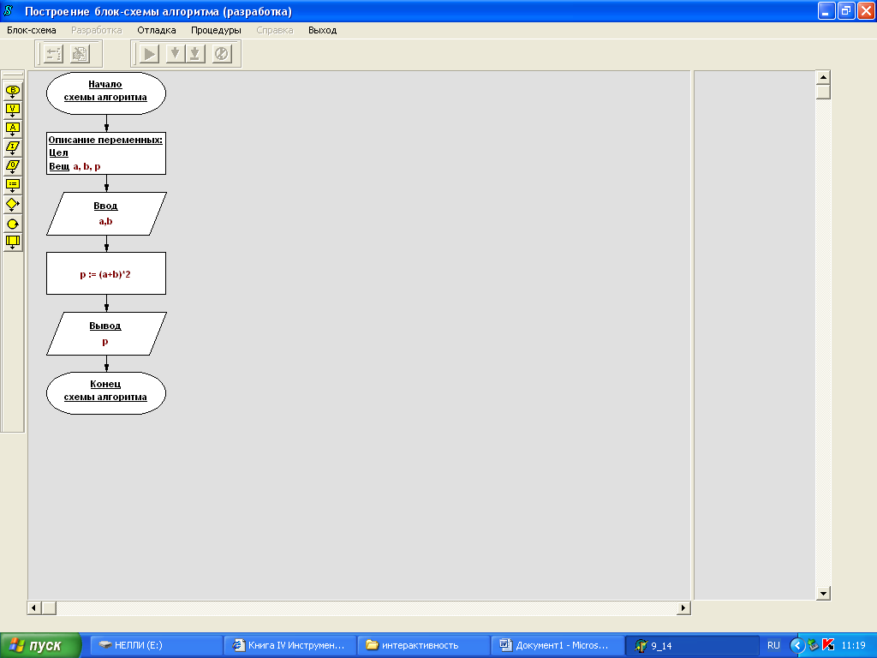
Далее можно использовать программу «Конструктор алгоритмов» для построения блок-схем. Данную программу можно найти на сайте Единой Коллекции Цифровых образовательных ресурсов (http://school-collection.edu.ru)
Интерфейс программы.
Режим разработки

Программа-конструктор имеет удобный графический интерфейс, доступный и понятный для школьников средней школы. В рамках данной программы, разработана система визуального исполнителя и транслятора, в котором реализованы следующие функции:
- построения и редактирования алгоритма блок-схем с использованием блоков «начало» и «конец» алгоритма, ввод и вывод данных, безусловный и условный переходы, цикл;
- загрузка, сохранение файла блок-схемы;
- определение типа переменных для используемых данных;
- пошаговое визуальное выполнение алгоритма с просмотром виртуального экрана;
- трансляция построенного алгоритма на язык программирования Pascal.
Данная возможность программного продукта создает реальные условия для дальнейшего изучения языка программирования на основе их сравнительного анализа.

Алгоритмическое мышление является необходимой частью научного взгляда на мир, оно включает и общие мыслительные навыки, полезные и необходимые любому человеку в современном информационном обществе.

Докладчик – Сергеева Наталия Николаевна
Учитель информатики, заместитель директора по УВР
МБОУ «Лицей №8» г/ Сосновый Бор
E-mail: serna67@rambler.ru

